№_____ «_____»___________20__ г

Руководителям предприятий и организаций

Коммерческое предложение
Уважаемые коллеги!
Наша организация обслуживает кинологические питомники и приюты, зверинцы, зоопарки, являясь поставщиком мясной продукции для оптово-розничных зоомагазинов. Мы предоставляем полный спектр товаров для собак, включая корма и предметы ухода.
В настоящий момент мы предлагаем к продаже:
Фарш колбасный заморозка. Брикеты. Может быть использован как в свежем виде, так и для приготовления кормовых смесей (каш, супов и т.п.) Пищевая ценность 290-500 Ккал.
Товар сертифицирован. Поставка напрямую с мясокомбината. Все сопроводительные ветеринарные и финансовые документы предоставляются.
Кол-во | Брикет 30 кг  (розница) | Партия разовая 1т (1000 кг)  (фасовка брикеты по 30 кг) | Партия от 10 т/мес (от 10 000 кг в мес, доставка частями по требованию)  (фасовка брикеты по 30 кг)
Цена за 1 кг | 28 руб. | 14 руб. | 9 руб.
Цена всего | 840 руб. | 14 000 руб. | 90 000 руб.

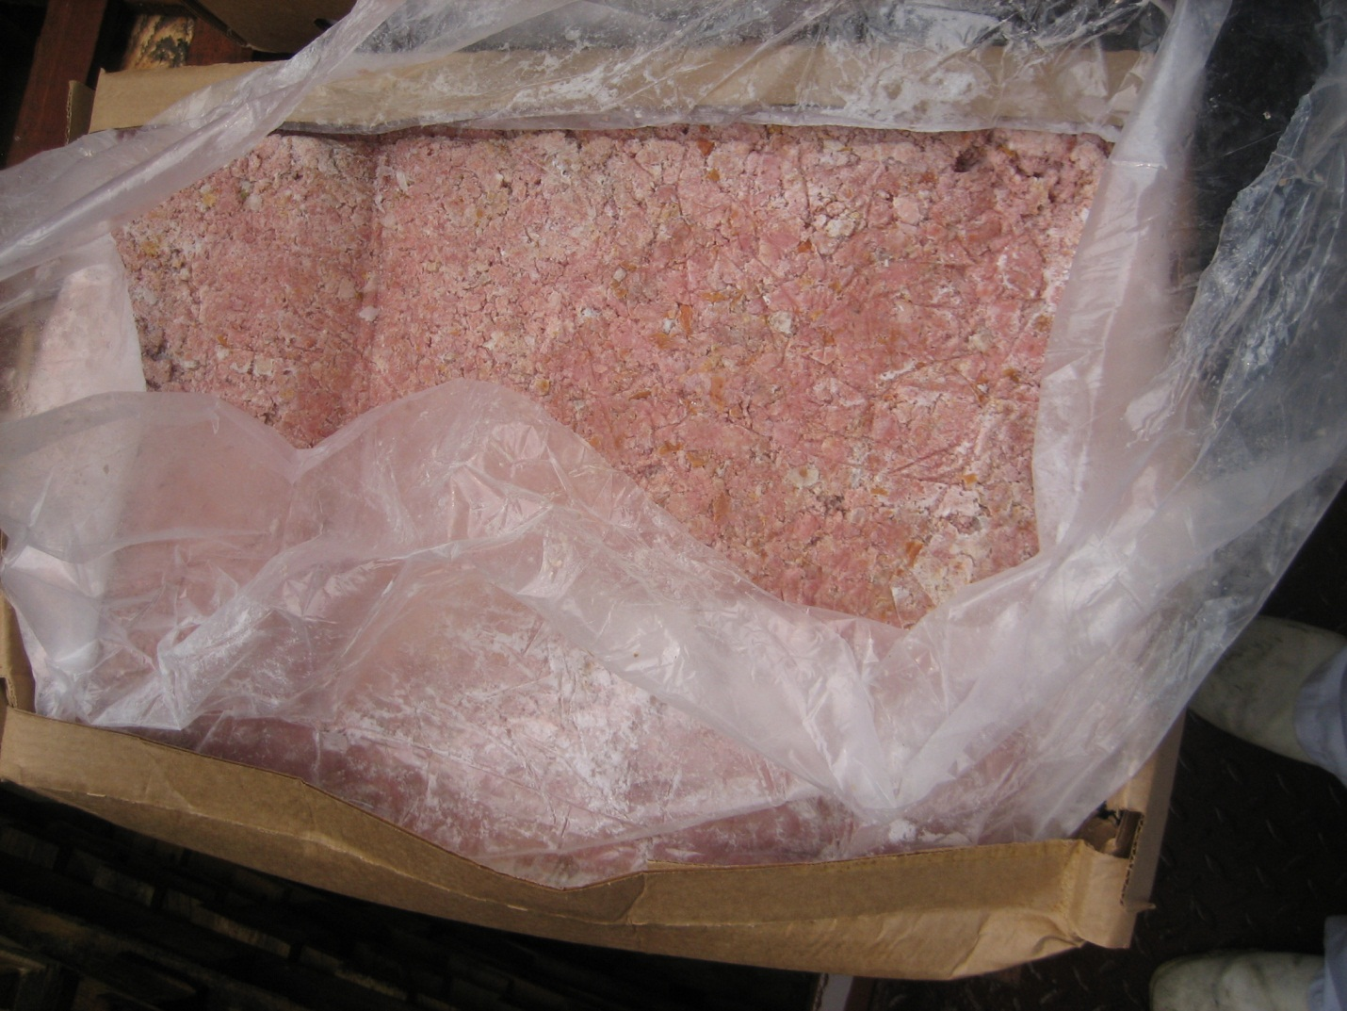
Контактное лицо Екатерина Солдатова
+7 916 834 23 52 199mos@list.ru

